ASUHAN KEBIDANAN INTRANATAL
PADA NY. N DENGAN KETUBAN PECAH DINI
DAN ANEMIA SEDANG DI RSUD LEUWILIANG

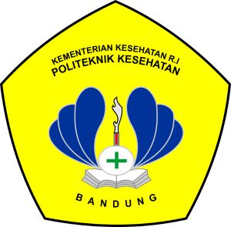

DISUSUN OLEH:
SALSABILA ADELIA SISWIANTI
NIM P17324217084

KEMENTRIAN KESEHATAN REPUBLIK INDONESIA
POLITEKNIK KESEHATAN BANDUNG
PROGRAM STUDI KEBIDANAN BOGOR
2020

